GUÍA DE INGLÉS

Name: | Grade: 2°A | Date: semana N° 20
¿QUÉ APRENDEREMOS?
Objetivo (s): OA 13 Escribir (por ejemplo: copiar o completar) palabras y oraciones simples de acuerdo a un modelo, acerca de temas conocidos o de otras asignaturas
Contenidos: Partes de la casa y preposiciones de lugar en inglés.
Objetivo de la semana: Reconocer vocabulario sobre las partes de la casa y las preposiciones de lugar en inglés.
Habilidad: Identificar preposiciones de lugar y partes de la casa en inglés.

¿Qué necesito saber?
Para comenzar necesitas saber de qué se trata la habilidad de Identificar y qué entendemos por Partes de la casa y preposiciones de lugar.

Entonces:
Identificar es: Reconocer o distinguir que determinada persona o cosa es la misma que se busca o se supone.
Entendemos por:
Una preposición de lugar muestra la ubicación o posición de algo relacionado con otra cosa.
En esta oportunidad aprenderemos las preposiciones encima, dentro, frente a, entre, detrás, debajo. Para eso debemos aprenderlas en inglés!

- In front of: Delante de
- Behind: Detrás
- In: dentro
- On: Encima
- Under: Debajo
- Between: Entre

PALABRA EN INGLES | SIGNIFICADO | COMO SE PRONUNCIA
Attic | Ático | Atik
Living room | Sala de estar | Livin rum
Dining room | Comedor | Dainin rum
Bathroom | Baño | Bat rum
Kitchen | Cocina | Kitchen
Bedroom | Dormitorio | Bedrum
Garage | Cochera | Garach
Hall | Pasillo/ corredor | Jol
In | Dentro | In
On | Encima | On
In front of | Frente a | In front ov
Between | Entre | Bituin
Under | Debajo | Ander
Behind | Detrás | Bijaind
I.- Look at the picture of this house, CUT and PASTE the correct names of each part of the house. (Mira la imagen de esta casa, CORTA y PEGA los nombres correctos para cada parte de la casa.).
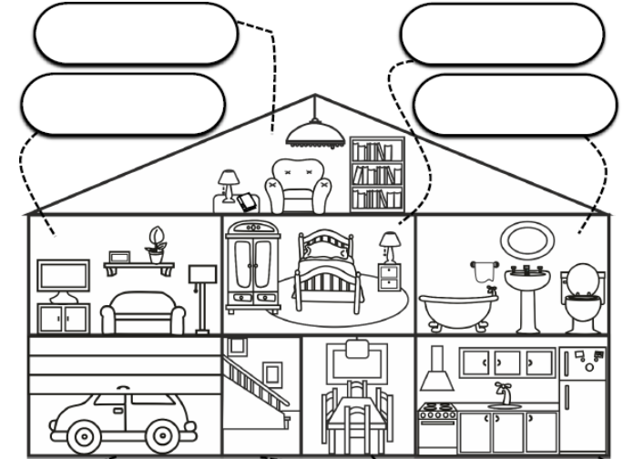
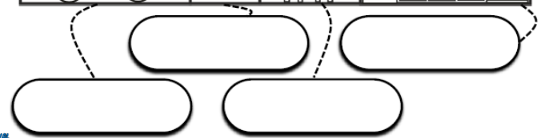
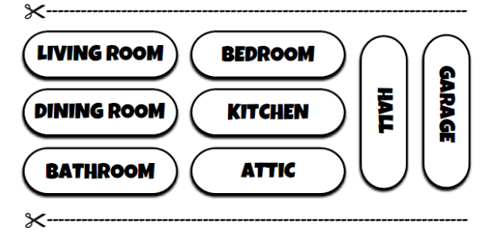
II.- Look at the snail… Where is it? TRACE the words of the prepositions of place. (Mira el caracol… ¿Dónde está? TRAZA las palabras de las preposiciones de lugar.)
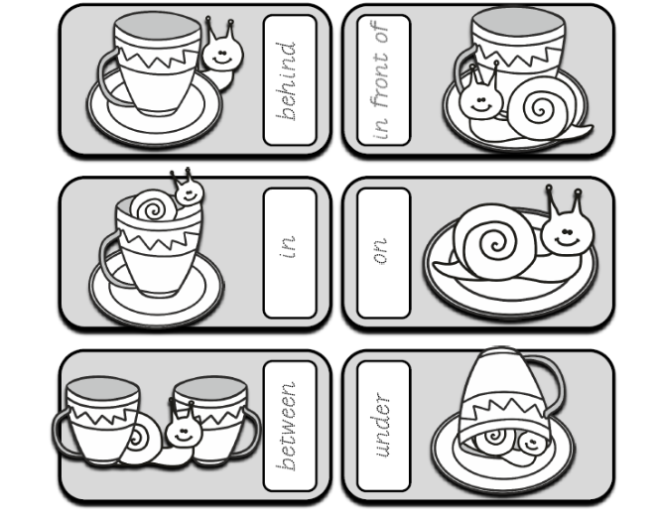
III.- Now you have to draw anything you want but the drawing has to be in the correct place in accordance to the preposition of place. (Ahora tienes que DIBUJAR lo que tú quieras, pero el dibujo debe estar en el lugar correcto de acuerdo a la preposición de lugar dada.)

IN | ON | UNDER
IN FRONT OF | BETWEEN | BEHIND
*Enviar foto de la guia desarrollada al whatsapp del curso y archivar en cuaderno de inglés.
YOU ARE LIKE A STAR!

Autoevaluaciòn o Reflexión personal sobre la actividad:
1.- ¿Qué fue lo más difícil de este trabajo? ¿Por qué?
…………………………………………………………………………………………………………………..

